**Como Instalar o ZEUS no Delphi 7**

1 – Se tiver compactado, descompacte !

2 – Copie a pasta do Zeus para dentro da pasta Lib do Delphi, exemplo: C:\Arquivos de programas\Borland\Delphi7\Lib

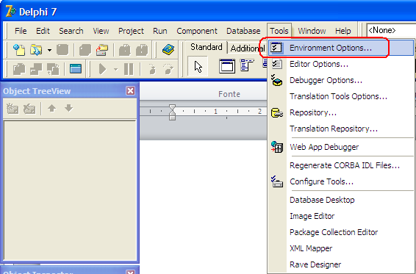3 – Crie os caminhos no Delphi 7:

3.1 – Abra o Delphi 7, Tools, Enviroment options.

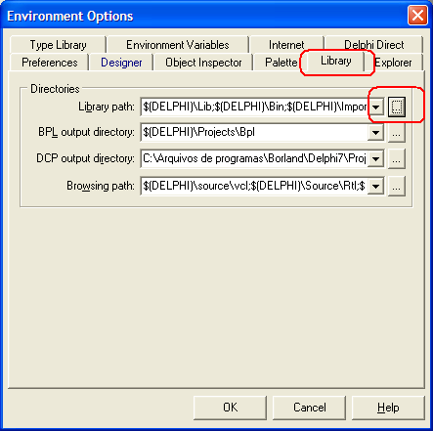

3.2 – Click em Library, e em […].

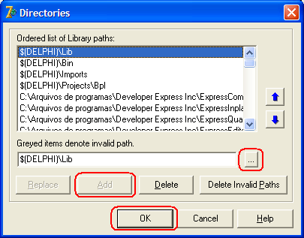 3.3 – Depois adicione os seguintes caminhos:

3.3.1 – Para adicionar click em [...] abrirá uma janela para vc indicar o caminho... Acrescente estes conforme indicado aqui:

C:\Arquivos de programas\Borland\Delphi7\Lib\ZEOSDBO-6.6.6-stable\packages\delphi7

C:\Arquivos de programas\Borland\Delphi7\Lib\ZEOSDBO-6.6.6-stable\src\component

C:\Arquivos de programas\Borland\Delphi7\Lib\ZEOSDBO-6.6.6-stable\src\core

C:\Arquivos de programas\Borland\Delphi7\Lib\ZEOSDBO-6.6.6-stable\src\dbc

C:\Arquivos de programas\Borland\Delphi7\Lib\ZEOSDBO-6.6.6-stable\src\parsesql

C:\Arquivos de programas\Borland\Delphi7\Lib\ZEOSDBO-6.6.6-stable\src\plain